МИНИСТЕРСТВО ОБРАЗОВАНИЯ И НАУКИ РОССИЙСКОЙ ФЕДЕРАЦИИ

ФЕДЕРАЛЬНОЕ ГОСУДАРСТВЕННОЕ АВТОНОМНОЕ

ОБРАЗОВАТЕЛЬНОЕ УЧРЕЖДЕНИЕ ВЫСШЕГО ОБРАЗОВАНИЯ

«САМАРСКИЙ НАЦИОНАЛЬНЫЙ ИССЛЕДОВАТЕЛЬСКИЙ

УНИВЕРСИТЕТ ИМЕНИ АКАДЕМИКА С.П. КОРОЛЕВА»

(САМАРСКИЙ УНИВЕРСИТЕТ)

Институт информатики и кибернетики

Кафедра информационных систем и технологий

Отчёт по лабораторной работе №1

по курсу «Базы данных»

Вариант 47

Выполнил:  
Алеев И.И.

Группа: 6304

Проверила:  
Чигарина Е.И.

Самара 2023

Описание предметной области

Создать БД справочной службы аптек. Справочная служба аптек ведет базу данных, в которой хранятся сведения обо всех аптеках города, товарах, продаваемых в аптеках и ценах на них. Аптека характеризуется номером, названием, телефоном, адресом, ФИО директора. Товар характеризуется кодом, наименованием и относится к определенной группе товаров (код группы, наименование группы), например, лекарственные препараты, сопутствующие товары и т. д. Каждая группа товаров имеет определенный набор характеристик (код характеристики, наименование характеристики), которым описываются все товары, входящие в данную группу. Например, для лекарственных препаратов, это может быть активное действующее вещество, форма выпуска, дозировка, количество штук в упаковке, страна производитель и т.д. Товар с одинаковым названием, но различными значениями характеристик имеет различный код. Один и тот же товар может продаваться разными аптеками по разной цене и по различным условиям оплаты (наличные, безналичные).

# Логическая модель базы данных по методологии IDEF1X

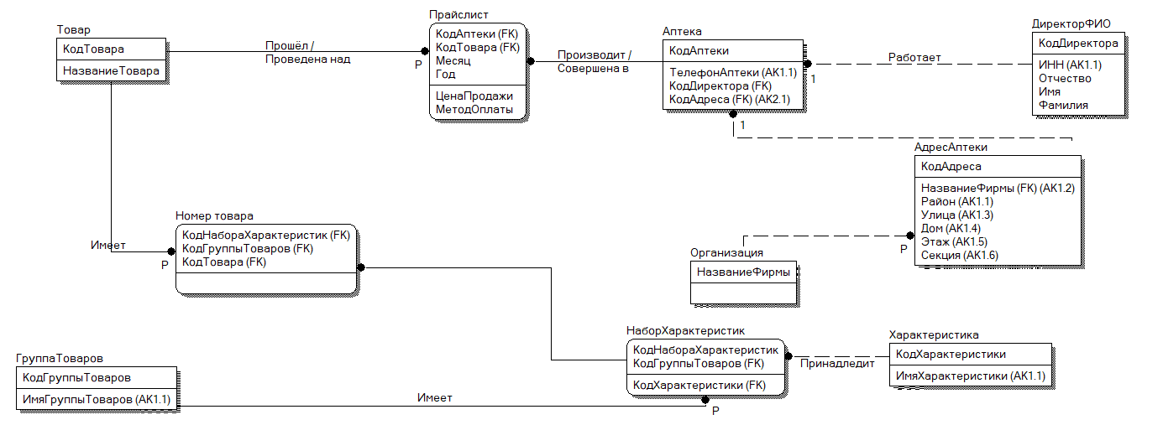

Рисунок 1 - Логическая модель базы данных по методологии IDEF1X

# Схема отношений

Организация (Название фирмы)

Адрес аптеки (Код адреса, Название фирмы( FK), Район, Улица, Дом, Этаж, Секция)

ДиректорФИО (Код директора, ИНН, Фамилия, Имя, Отчество)

Аптека (Код аптеки, Телефон аптеки,Код директора (FK), Код адреса (FK))

Товар (Код товара, Название товара)

Прайслист (Код аптеки (FK), Код товара (FK), Месяц, Год, Цена продажи, Метод оплаты)

Характеристика (Код характеристики, Имя характеристики)

Группа товаров (Код группы товаров, Имя группы товаров)

Набор характеристик (Код набора характеристик, Код группы товаров (FK), Код характеристики (FK))

Номер товара (Код набора характеристик, Код группы товаров (FK), Код товара(FK))

Проверка отношений на 3-ю нормальную форму

1) Проверка на 1-ю нормальную форму. Все отношения находятся в 1-й нормальной форме, т.к. значения атрибутов во всех отношениях атомарны, то есть не являются списком или множеством, и могут быть описаны определенным типом данных.

2) Проверка на 2-ю нормальную форму. Отношения «Товар», «Группа товаров», «Характеристика», «Аптека», « ДиректорФИО», «Адрес аптеки» находятся во 2-й нормальной форме, так как нет составных ключей. Отношения «Организация» и «Номер товара» находятся во 2-й нормальной форме, так как отсутствуют атрибуты, не входящие в ключ и не являющиеся ключами. Требуется проверить отношения «Прайслист», «Аптека» и «Набор характеристик» на 2-ю нормальную форму.

Проверим отношение «Прайслист» - оно имеет составной ключ «Код аптеки, Код товара, Месяц, Год», и атрибуты: «Цена продажи», «Метод оплаты», не входящие в ключ и не являющиеся ключами. По определению ключа:

«Код аптеки, Код товара, Месяц, Год» -> «Цена продажи»

«Код аптеки, Код товара, Месяц, Год» -> «Метод оплаты»

Проверим наличие частичных функциональных зависимостей:

Код аптеки -/-> Цена продажи

Код аптеки -/-> Метод оплаты

Код товара -/-> Цена продажи

Код товара -/-> Метод оплаты

Месяц -/-> Цена продажи

Месяц -/-> Метод оплаты

Год -/-> Цена продажи

Год -/-> Метод оплаты

Месяц -/-> Цена продажи

Месяц -/-> Метод оплаты

Год -/-> Цена продажи

Год -/-> Метод оплаты

<Код аптеки, Код товара >-/-> Цена продажи

<Код аптеки, Код товара > -/-> Метод оплаты

<Код аптеки, Месяц > -/-> Цена продажи

<Код аптеки, Месяц > -/-> Метод оплаты

<Код аптеки, Год > -/-> Цена продажи

<Код аптеки, Год > -/-> Метод оплаты

<Месяц, Код товара >-/-> Цена продажи

<Месяц, Код товара > -/-> Метод оплаты

<Код товара, Год > -/-> Цена продажи

<Код товара, Год > -/-> Метод оплаты

<Месяц, Год >-/-> Цена продажи

<Месяц, Год > -/-> Метод оплаты

<Код аптеки, Код товара, Год> -/->Цена продажи

<Код аптеки, Код товара, Год> -/-> Метод оплаты

<Код аптеки, Код товара, Месяц> -/-> Цена продажи

<Код аптеки, Код товара, Месяц> -/-> Метод оплаты

<Код аптеки, Месяц, Год> -/->Цена продажи

<Код аптеки, Месяц, Год> -/-> Метод оплаты

<Год, Код товара, Месяц> -/-> Цена продажи

<Год, Код товара, Месяц> -/-> Метод оплаты

Частичные функциональные зависимости отсутствуют, следовательно отношение «Прайслист» находится во 2-й нормальной форме.

Проверим отношение «Набор характеристик» - оно имеет составной ключ «Код набора характеристик, Код группы товаров» и атрибут «Код характеристики», не входящий в ключ и не являющийся ключом. По определению ключа:

«Код набора характеристик, Код группы товаров» -> «Код характеристики»

Проверим наличие частичных функциональных зависимостей:

Код набора характеристик -/-> Код характеристики

Код группы товаров -/-> Код характеристики

Частичные функциональные зависимости отсутствуют, следовательно отношение «Набор характеристик» находится во 2-й нормальной форме.

Проверим отношение «Аптека» - оно имеет альтернативный ключ «Код адреса» и атрибут «Код характеристики», не входящий в ключ и не являющийся ключом. По определению ключа:

«Код набора характеристик, Код группы товаров» -> «Код характеристики»

Проверим наличие частичных функциональных зависимостей:

Код набора характеристик -/-> Код характеристики

Код группы товаров -/-> Код характеристики

Частичные функциональные зависимости отсутствуют, следовательно отношение «Набор характеристик» находится во 2-й нормальной форме.

3) Проверка на 3-ю нормальную форму. Отношения «Товар», «Аптека», «Номер товара», «Адрес аптеки», «Организация», «Группа товаров», «Набор характеристик», «Характеристика» находятся в 3-й нормальной форме т.к. они находятся во второй нормальной форме и число атрибутов в этих отношениях, которые не являются потенциальными ключами, меньше двух. Требуется проверить отношения «Прайслист» и «ДиректорФИО» на 3-ю нормальную форму.

Проверим на наличие транзитивных зависимостей отношение «Прайслист» - оно имеет первичный ключ «Код аптеки, Код товара, Месяц, Год» и атрибуты: «Цена продажи», «Метод оплаты», не входящие в ключ и не являющиеся ключами.

«Код аптеки, Код товара, Месяц, Год» -> Цена продажи -/-> Метод оплаты «Код аптеки, Код товара, Месяц, Год» -> Метод оплаты -/-> Цена продажи

Таким образом, в отношении «Прайслист» отсутствуют

транзитивные функциональные зависимости, и оно в 3 нормальной форме.

Проверим на наличие транзитивных зависимостей отношение «ДиректорФИО» - оно имеет первичный ключ «Код директора», альтернативный ключ «ИНН» и атрибуты: «Фамилия, Имя, Отчество», не входящие в ключ и не являющиеся ключами.

«Код директора» -> Фамилия -/-> Имя

«Код директора» -> Фамилия -/-> Отчество

«Код директора» -> Имя -/-> Фамилия

«Код директора» -> Имя-/-> Отчество

«Код директора» -> Отчество -/-> Фамилия

«Код директора» -> Отчество -/-> Имя

«ИНН» -> Фамилия -/-> Имя

«ИНН» -> Фамилия -/-> Отчество

«ИНН» -> Имя -/-> Фамилия

«ИНН» -> Имя-/-> Отчество

«ИНН» -> Отчество -/-> Фамилия

«ИНН» -> Отчество -/-> Имя

Таким образом, в отношении «ДиректорФИО» отсутствуют транзитивные функциональные зависимости, и оно в 3 нормальной форме.

Все отношения находятся в 3-й нормальной форме.

Вывод: логическая модель базы данных не требует нормализации.